MEMORIA ANUAL DE LABORES DURANTE EL AÑO 2020
OFICINA MUNICIPAL DE APOYO A PERSONAS CON DISCAPACIDAD
OMADIS EL CARMEN

II. ANTECEDENTES
El establecimiento de las Oficinas Municipales de Apoyo a Personas Con Discapacidad “OMADIS”, nace en Septiembre del año 2015, producto de la relación entre la Fundación Red de Sobrevivientes y Personas Con Discapacidad, la Asociación de Personas Con Discapacidad (APDISCA) y la Alcaldía Municipal de Villa El Carmen, proyecto que es financiado por la Fundación Interamericana ( FIA)
Es así como para darle vida y oficializar la implementación de la OMADIS, la Alcaldía Municipal de Villa El Carmen, firmó con la Red de Sobrevivientes, un convenio de colaboración mutua el día 29 de julio de 2015, a través del cual se establecen las condiciones de colaboración entre ambas instituciones, pero las operaciones de trabajo de la OMADIS inician a partir del mes de septiembre de 2015
A un año después de haber iniciado sus labores, la OMADIS es retomada como parte de sus áreas estratégicas de trabajo por parte de la Alcaldía Municipal, dando con esto cumplimiento a una de las clausulas estipuladas en el convenio, en la cual se determina que a partir del 2º. Año de funcionamiento la OMADIS pasaría a ser parte de la Alcaldía Municipal, para lo cual asumiría los costos de su Implementación y Operatividad de la misma, pero mantendrá el apoyo técnico y de algunos recursos por parta de la Fundación Red de Sobrevivientes para garantizar su óptimo funcionamiento
A partir del 01 de Septiembre de 2015 y buena parte del 2016, la personas encargada de la OMADIS, obtiene la categoría de Coordinador y se inician constantes capacitaciones en todo lo relacionado con Discapacidad, Principalmente en el tema Derechos de la personas con discapacidad, Salud, Educación, Movilidad, Reinserción y Gestión de Recursos

OBJETIVOS QUE SE PRETENDEN CON LA OMADIS
● Contar con una Oficina de planificación con acciones de trabajo definidas, que contribuyan al mejoramiento de las condiciones de vida y la superación de las personas con discapacidad del municipio de Villa El Carmen

- Promover la visibilización del colectivo de personas con discapacidad y concientizar a la comunidad sobre dicho sector, con la finalidad de contribuir a una mejor inclusión dentro de la sociedad en Villa El Carmen

- Apoyar el trabajo que desarrolla la Asociación de Personas con Discapacidad de Villa El Carmen

DURANTE EL PERIODO COMPRENDIDO DE ENERO A DICIEMBRE DE 2020, SE REALIZARON LAS SIGUIENTES ACCIONES:
Este año (2020) debido a la pandemia de COVID-19, las actividades se vieron reducidas, sin embargo continuamos realizando varias gestiones para poder apoyar a nuestro sector

- A pesar de sufrir los embates de la pandemia se entregaron más sillas de ruedas, a personas con diferentes discapacidades
No | Nombre de Beneficiado/a | DONANTE | FECHA
1 | Santos López Pérez | FUNTER SAN VICENTE | 17/Dic/2020
2 | Rosa Cándida Álvarez Ramírez | FUNTER SAN VICENTE | 17/Dic/2020
3 | Miguel Ángel Mejía Pérez | FUNTER SAN VICENTE | 17/Dic/2020
4 | Santos Pastora Juárez Vásquez | FUNTER SAN VICENTE | 17/Dic/2020
5 | Miguel Ángel Beltrán Fabián | FUNTER SAN VICENTE | 17/Dic/2020
6 | José Emérito Mejía Navarro | FUNTER SAN VICENTE | 17/Dic/2020
7 | Pedro Flores García | FUNTER SAN VICENTE | 17/Dic/2020
8 | María Susana Campos Hernández | FUNTER SAN VICENTE | 17/Dic/2020
9 | Marina Lisseth Acosta de Rodríguez | FUNTER SAN VICENTE | 17/Dic/2020
10 | Laura de Jesús Meléndez Vda Palacios | FUNTER SAN VICENTE | 17/Dic/2020
11 | Santos Gabriel García | FUNTER SAN VICENTE | 17/Dic/2020
12 | Mirna Elizabeth Mejía | FUNTER SAN VICENTE | 17/Dic/2020
13 | José Alberto Rosales | FUNTER SAN VICENTE | 17/Dic/2020
14 | David Nelson Hernández | FUNTER SAN VICENTE | 17/Dic/2020
15 | Nolberto Hernández Vides | FUNTER SAN VICENTE | 17/Dic/2020
16 | Rosa Deras de González | FUNTER SAN VICENTE | 17/Dic/2020
17 | Félix López Alvarado | FUNTER SAN VICENTE | 17/Dic/2020

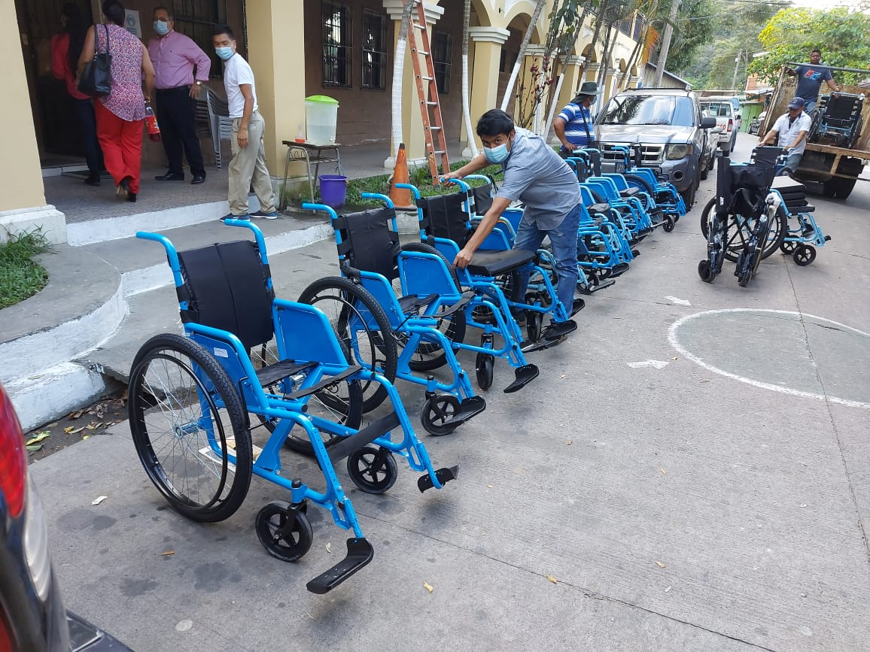

- Se Entregaron Muletas
No | Nombre de Beneficiado/a | DONANTE | FECHA
1 | Rosa Cándida Álvarez Ramírez | FUNTER SAN VICENTE | 17/Dic/2020

- El 31 de Agosto de 2020, se entregaron 65 bolsas solidarias de artículos de primera necesidad y un huacal plástico grande, a personas con discapacidad previamente seleccionadas por el grado de discapacidad y de bajos recurso económicos, para que pudiesen sobrellevar la pandemia COVID-19 que azotaba en ese momento al Municipio, al Salvador y al Mundo entero
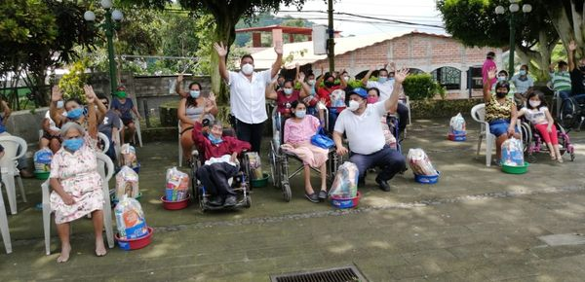
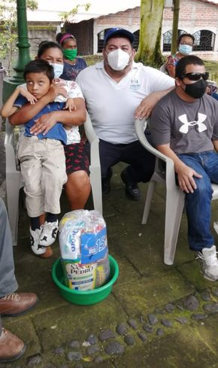

- En Septiembre de 2020, un grupo de personas con diferentes discapacidades, fueron beneficiadas con un bono en efectivo de $ 50.00 dólares para que puedes comprar artículos de primera necesidad por la pandemia COVID-19, este bono en efectivo fue patrocinado por PLAN INTERNACIONAL

- A inicios del mes de agosto de 2020, se reiniciaron las reuniones con la directiva del Grupo Local de Ahorro y Crédito ( GLAC ) de forma virtual para empezar a planificar la continuidad de este grupo de ahorro y crédito e iniciando a mediados de Agosto, después de ponernos de acuerdo y comprometiéndonos que el protocolo de bioseguridad, se reinició con reuniones presenciales, estas operaciones finalizar hasta abril de 2021

